**Đề thi vào lớp 6 môn toán trường Marie Curie**

**năm 2011**

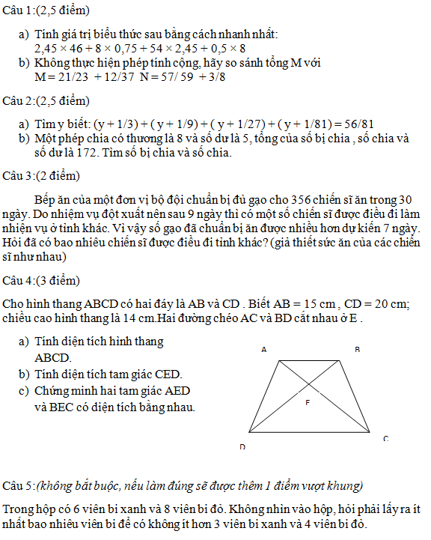

ĐÁP ÁN:

